Super Inox, una bella favola al Cersaie 2019

La dinamica azienda piemontese, guidata da Pierangelo Vullo, presenta in anteprima Rétro, il progetto in acciaio inox che porta la firma di

Piet Billekens, il designer consapevole.

Luglio 2019. Anteprima Cersaie.
Belli, contemporanei, eclettici: i nuovi rubinetti d’arredo di SUPER INOX, futuri protagonisti a Bologna, sottolineano la capacità della coraggiosa azienda piemontese di evolversi in continuazione. SUPER INOX, con sede al Tecnoparco di Verbania, produce esclusivamente rubinetteria di alta gamma per bagno e cucina in acciaio inox, ed è una realtà con una storia* decisamente particolare. Era in crisi, ed è stata rilevata da un impiegato, Pier Angelo Vullo, che nel 2014, dopo più di vent’anni vissuti nel settore della rubinetteria, trova il coraggio e la determinazione di intraprendere un’esperienza titanica e rilanciare l’azienda nella quale è impiegato.

Oggi, tra gli interpreti del vero prodotto italiano nel mondo, SUPER INOX presenta a Cersaie tante proposte di grande fascino. Tra le novità, le collezioni Rétro e Exo disegnate da Piet Billekens e rea lizzate in acciaio inox, materiale che ha reso celebre SUPER INOX nel comparto arredobagno. Manopole, bocche di erogazione, dettagli, attirano lo sguardo per la loro bellezza formale, ma anche per la loro personalità e la loro raffinatezza. Sono elementi dalle linee e dai colori definiti, con quel tocco di fantasia che li rende unici. Quello di SUPER INOX non è un design d’avanguardia, ma qualcosa di più: è uno stile inconfondibile, elaborato in tanti anni di storia, dando sempre un’interpretazione unica alle tendenze più interessanti. Uno stile per chi apprezza il pregio delle lavorazioni, le combinazioni cromatiche sempre inedite ma anche, e soprattutto, la funzionalità.
Nel mondo del bagno e in particolare nella rubinetteria si nota un sempre più grande interesse verso finiture che si distinguono dalla semplice cromatura stimolando la scelta di materiali diversi dal tradizionale ottone. L’acciaio inox in particolare la lega AISI316L è una delle risposte, capace di coniugare eco sostenibilità a esclusive finiture estetiche come il Copper, High Brass e Gun Metal, ottenute mediante trattamenti superficiali di nuova tecnologia che non utilizzano processi chimico-galvanici. La sinergia tra lo staff tecnico di SUPER INOX e il concept iniziale del designer Piet Billekens si è tradotto in particolare nella collezione Rétro, espressione di concretezza, continua ricerca di nuovi materiali e di nuove tecniche costruttive, spirito artigianale e passione autentica abbinati a un mood internazionale.
“Con la collezione Rétro ho cercato di esaltare la superficie dell’acciaio giocando con gli effetti ottenuti da una spazzolatura artistica che segue una direzione circolare alternata ad un percorso lineare. Questi trattamenti superficiali incontrano complesse lavorazioni meccaniche come la godronatura, dando vita ad un prodotto unico e prezioso che racconta un complesso percorso di ricerca ed artigianalità. L’acciaio inox rispetto all’ottone ha stretti limiti di forma, in termini di design significa che l’immaginazione ha poco spazio creativo, caratteristica che lega un materiale cosi nuovo e tecnologico al passato quando la rudimentale tecnologia costringeva i designer a ricercare nei dettagli l’unicità dell’oggetto”. Piet Billekens.
“Questa la sfida che ho voluto cogliere immaginando la collezione Rétro” continua Billekens. “Esaltare sottili dettagli come la scelta di accoppiamenti netti o usare lo smusso della saldatura come elemento di stile: Il risultato è un oggetto di design lineare ma con un leggero tocco che ricorda le forme dell’era in cui nascevano i primi prodotti industriali”.

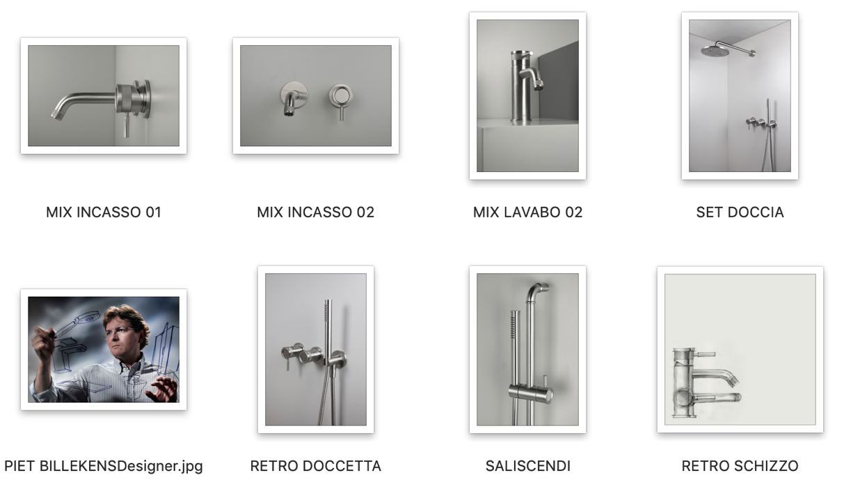

_ L’ispirazione nasce da mille esperienze, luoghi diversi e contaminazioni. Il successo si fonda sulla collaborazione tra l’azienda e un designer consapevole. Quello di SUPER INOX. La popolarità di SUPER INOX, fino ad oggi è stata circoscritta principalmente alla produzione conto terzi ma, negli anni a venire, l’azienda si impegna ad attraversare confini e ad affrontare nuove sfide tra culture e spazi globali _

